Ia 23/02/21

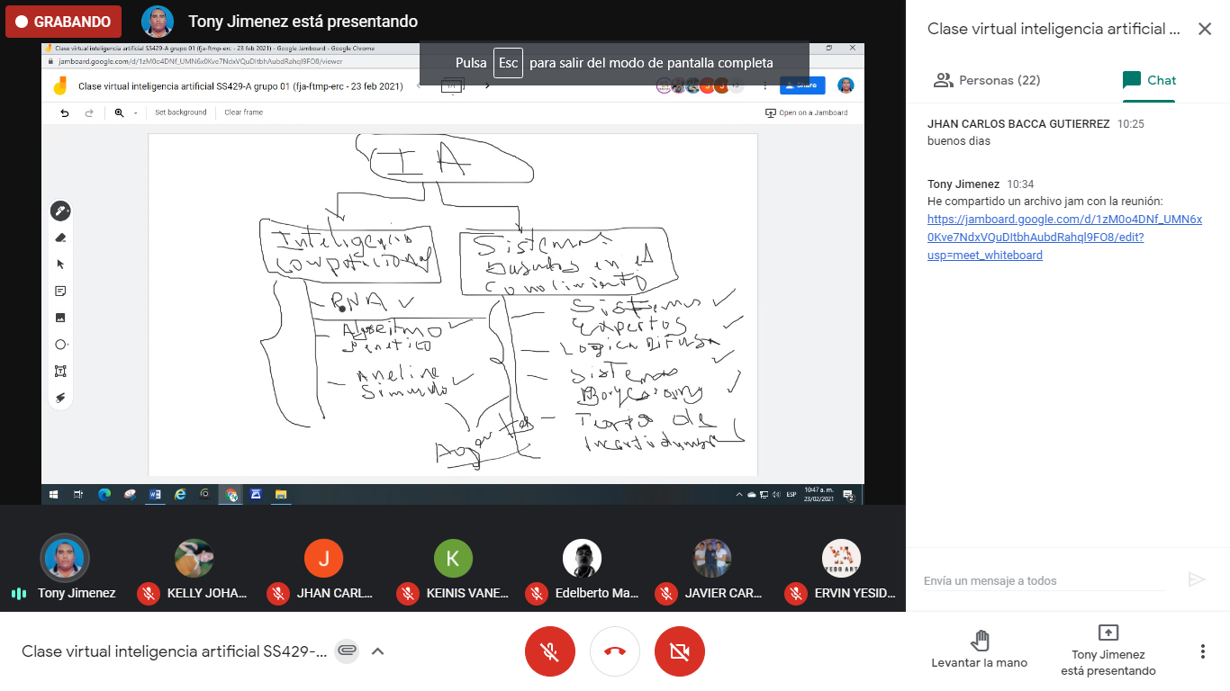

Ia dos tipos

Ia computacional e ia basados en el conocimiento

Tecinicas de la ia computacional

RNA: REDES NEURONALES ARTIFICIALES

